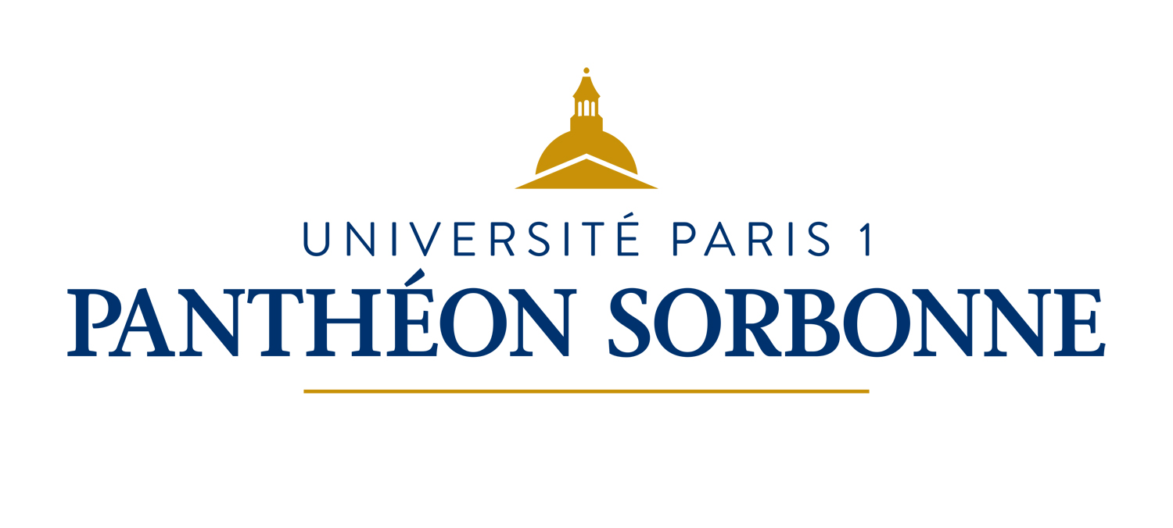

Colloque international
François Dagognet (1924-2015), épistémologue et historien des sciences
12-14 décembre 2016
Institut d’Histoire et de Philosophie des Sciences et des Techniques
13, rue du four, 75006 Paris

Lundi 12 décembre 2016
14h | B. Bensaude-Vincent  J. Gayon, J.F. Braunstein | Accueil, ouverture
14h15 | Jean-François Braunstein | De Bachelard et Canguilhem à Dagognet : l’épistémologie française
14h45 | Cristina Chimisso | François Dagognet and the evolution of historical epistemology
15h15 | Daniel Parrochia | François Dagognet et l’idée d’une théorie générale des formes
15h45 | Pause café
16h15 | Xavier Guchet | La nature vue et jugée par Dagognet
16h45 | Georges Chapouthier | Dagognet et le cerveau
Mardi 13 décembre
9h | Jean Gayon | De la thèse de médecine (la cure d’air) aux thèses de philosophie (les remèdes, Pasteur)
9h30 | Anne Fagot Largeault | « Épistémologiser la médecine »
10h | Jonathan Simon | La raison et les remèdes cinquante ans plus tard : la pharmacie mérite-t-elle une philosophie ?
10h30 | Pause café
11h | Laurent Loison | « L’œuvre de Pasteur comme mise en objets ? Dagognet et la question de « l’agentivité » dans les sciences de la vie »
11h30 | Christian Bange | Les réflexions historiques et épistémologiques de Dagognet sur Claude Bernard et sur la physiologie
12h00 Déjeuner
14h | Sébastien Dutreuil | Dagognet et les sciences de la Terre : trace, histoire et structure
14h30 | Jean Marc Drouin | Les coulisses du paysage : Dagognet et la biogéographie
15h | Bernadette BENSAUDE VINCENT | Dagognet historien de la chimie
15h30 | Pause café
15h45 | Cyrille Harpet | De l’autre côté du miroir : les facettes de l’épistémologie chez Dagognet
16h15 | Jeanne Guien | Le monde des choses : le déchet dans la pensée de Dagognet
16h45 | Pierre de Jouvancourt & Quentin Hardy | Dialogue imaginaire entre Dagognet, Moscovici et Gorz sur l'idée de technique et de nature.
17h 15 | Entretien entre Régis DEBRAY et Philippe PETIT: Au-delà de l’épistémologie
18h30 | Réception
Mercredi 14 décembre
9h | Gérard Chazal | Inscrire, traduire, communiquer : François Dagognet et le rêve informatique
9h 30 | Kieran Lyons | The Beat of 5 Hearts: Dagognet, Duchamp, Marey and ‘the Jura-Paris road’.
10h | Pause café
10h30 | Dominique Thouvenin | Dagognet et le droit
11h | Annie Petit | La philosophie de Comte « revisitée » par Dagognet
11h30 | Emmanuel Picavet | Dagognet et la philosophie sociale
12h | Bertrand Saint-Sernin | Synthèse, conclusions

Colloque organisé par l’Université Paris 1 Panthéon-Sorbonne
Contacts : Bernadette Bensaude Vincent, Jean-François Braunstein et Jean Gayon

